|  |  |  |
| --- | --- | --- |
|  |  |  |
| МИНОБРНАУКИ РОССИИ | | |
| Федеральное государственное бюджетное образовательное учреждение  высшего образования  **«МИРЭА – Российский технологический университет»**  **РТУ МИРЭА** | | |

Институт Информационных технологий

Кафедра Математического обеспечения и стандартизации информационных технологий

**Отчет по практическим работам №11-14**

по дисциплине «Системная и программная инженерия»

|  |  |
| --- | --- |
| **Выполнили:**  Студенты группыИКБО-13-19 | Изотина А. А.  Малютина В. А.  Назаркин В. И.  Тузов И. В. |
| **Проверил:** | доцент Туманова М.Б. |

МОСКВА 2022 г.

**Содержание**

1 Практическая работа №11 3

1.1 Ход работы: 3

1.2 Вывод: 16

2 Практическая работа №12 17

2.1 Ход работы: 17

2.2 Вывод: 17

3 Практическая работа №13 18

3.1 Ход работы: 18

3.2 Вывод: 24

4 Практическая работа №14 25

4.1 Ход работы: 25

4.2 Вывод: 33

Заключение 34

# Практическая работа №11

**Цель:**

Сформировать на основе матрицы требований набор тестовых сценариев, позволяющих проверить реализованность данных требований. Внести предполагаемые и полученные результаты в матрицу требований.

## Ход работы:

В данной практической работе был начат этап тестирования разрабатываемого программного продукта. Тестировщик в процессе работы обсудил с командой стратегию тестирования продукта с учетом текущего состояния игры и составил тест-кейсы. Все созданные тест-кейсы разделены по категориям и направлениям тестирования разрабатываемого ПО, в связи с этим они представлены в отдельных таблицах 1.1 и 1.2.

Таблица 1.1 - Функциональные тест-кейсы игры «Jumpkin»

|  |  |  |
| --- | --- | --- |
| **Функциональное тестирование** | | |
| **Действие** | **Ожидаемый результат** | **Результат теста** |
| Запустить игру, используя exe-файл | Запущенная игра | Игра запустилась и отобразилось главное меню |
| Настроить внешность персонажа | Изменение внешности игрового персонажа | Внешность персонажа в меню и на игровом уровне изменилась |
| Успешно завершить уровень (Зайти в портал) | 1. Отображение сообщения об успешном прохождении 2. Запуск следующего уровня | 1. Сообщение отображено успешно 2. Загружен следующий уровень |
| Настроить громкость звуковых эффектов | Изменение громкость музыки и звуков окружения | Громкость изменилась |
| Выбрать уровень из списка | 1. Загрузка первого уровня 2. Тыква появляется на грядке 3. Отображается подсказка о кнопках управления | 1. Уровень загружен 2. Тыква находиться на грядке 3. Подсказка отображается |
| Завершить уровень и начать следующий | 1. Загружен следующий уровень 2. Изменено освещение сцены (Изменилось время суток) | 1. Новый уровень загружен 2. Время суток изменилось |
| Подойти к объекту «Туалет Шрека» | 1. Тыква заменяет на голову Шрека 2. Играет музыкальное произведение «Somebody once told me» | 1. Появилась голова Шрека 2. Музыка воспроизводится |

Таблица 1.2 - Интерфейсные тест-кейсы игры «Jumpkin»

|  |  |  |
| --- | --- | --- |
| **Тестирование интерфейса** | | |
| **Действие** | **Ожидаемый результат** | **Результат теста** |
| Нажать «Начать игру» | Появляется список доступных уровней | Появился список с пройденными уровнями |
| Нажать кнопку «Пробел» | Тыква подпрыгнула | Тыква успешно подпрыгнула |
| Нажатие кнопок «WASD» | Тыква смещается относительно своего изначального положения в зависимости от нажатой клавиши | Тыква движется в зависимости от нажатой кнопки |
| Нажать «WASD» с зажатой кнопкой «Shift» | 1. Тыква передвигается с ускорением (Используется функция бег) 2. Уменьшается запас выносливости | 1. Тыква движется быстрее 2. Запас выносливости уменьшился |
| Подобрать предмет на уровне | 1. Предмет исчезает 2. Обновляется счетчик в правом нижнем углу экрана | 1. Предмет исчез 2. Счетчик обновился |

Далее, данные тест-кейсы были занесены в общую матрицу требований. Это позволяет отслеживать детализированные требования на протяжение всего проекта. Данная таблица представлена ниже (таблица 1.3).

Таблица 1.3 - Матрица требований

|  |  |  |  |  |  |  |  |  |
| --- | --- | --- | --- | --- | --- | --- | --- | --- |
| № | Требование | Суть | Автор | Ссылки | Критерий проверки | Компоненты архитектуры | Ожидаемый результат | Результат тестирования |
| 1 | Игровые функции | | | | | | | |
| 1.1 | Настройка внешности персонажа | Игрок должен иметь возможность кастомизировать своего персонажа | Назаркин В.И. | <https://igry.ru/article-3485-luchshie-igry-s-kastomizatsiey-personaja.html> | Игрок может кастомизировать своего персонажа | Выбор производит пользователь контроллером мыши, данные передаются через интерфейс взаимодействия с устройствами управления в контроллер управления, далее в основной цикл игры через интерфейс взаимодействия контроллера с моделями в модель тыквы.  Вывод производится экраном устройства через интерфейс взаимодействия представления с моделями.  Хранение данных производится в хеш-таблице. | Изменение внешности игрового персонажа | Внешность персонажа в меню и на игровом уровне изменилась  (Положительный результат) |
| 1.2 | Выбор уровня | Игрок должен иметь возможность выбирать уровень для комфортной игры | Малютина В.А. | <https://supermeatboy.fandom.com/ru/wiki/Обычные_уровни> | Игрок может выбирать уровень для комфортной игры | Выбор производит пользователь контроллером мыши, данные передаются через интерфейс взаимодействия с устройствами управления в контроллер управления, далее в основной цикл игры.  Вывод производится экраном устройства через интерфейс взаимодействия представления с моделями.  Хранение данных производится в хеш-таблице. | 1. Загрузка первого уровня 2. Тыква появляется на грядке 3. Отображается подсказка о кнопках управления | 1. Уровень загружен 2. Тыква находиться на грядке 3. Подсказка отображается   (Положительный результат) |
| 1.3 | Настройка времени суток | Игрок должен иметь возможность настраивать окружение для удобной игры | Назаркин В.И. | <https://modmine.net/statii/585-kak-pomenyat-vremya-sutok-v-maynkraft.html> | Игрок может настраивать окружение для удобной игры | Выбор производит пользователь контроллером мыши, данные передаются через интерфейс взаимодействия с устройствами управления в контроллер управления, далее в основной цикл игры через интерфейс взаимодействия контроллера с моделями в ресурсы окружения.  Вывод производится экраном устройства через интерфейс взаимодействия представления с моделями.  Хранение данных производится в хеш-таблице. | Изменённое время суток | Пользователь изменил время суток на удобное  (Положительный результат) |
| 1.4 | Функция прыжка и бега | Персонаж игрока должен иметь возможность прыгать и бегать. | Назаркин В.И. | <https://www.youtube.com/watch?v=7b2x1hA3zA4&t=641s> | Персонаж игрока может прыгать и бегать | Пользователь вводит данные контроллером клавиатуры, данные передаются через интерфейс взаимодействия с устройствами управления в контроллер управления, далее в основной цикл игры через интерфейс взаимодействия контроллера с моделями в модель мира.  Вывод производится экраном устройства через интерфейс взаимодействия представления с моделями. | 1. Тыква подпрыгнула 2. Тыква передвигается с ускорением (Используется функция бег) 3. Уменьшается запас выносливости | 1. Тыква успешно подпрыгнула 2. Тыква движется быстрее 3. Запас выносливости уменьшился   (Положительный результат) |
| 1.5 | Начало и конец уровня | Игровой уровень должен иметь начало и конец | Малютина В.А. | <https://ru.wikipedia.org/wiki/Платформер> | Игровой уровень имеет начало и конец | Вывод производится экраном устройства через интерфейс взаимодействия представления с моделями.  Хранение данных производится в хеш-таблице. | 1. Загружен следующий уровень 2. Изменено освещение сцены (Изменилось время суток) | 1. Новый уровень загружен 2. Время суток изменилось   (Положительный результат) |
| 1.6 | Наполнение уровня | Уровень должен содержать платформы | Малютина В.А. | <https://gamersgate.ru/reviews/zhanr-kompyuternykh-igr-platfo/> | Уровень содержит платформы | Вывод производится экраном устройства через интерфейс взаимодействия представления с моделями. | Уровень содержит наполнение в виде платформ | Уровень наполнен платформами  (Положительный результат) |
| 1.7 | Управление камерой | Игрок должен иметь возможность управлять камерой с помощью мыши | Тузов И.В. | <https://skillbox.ru/media/gamedev/kamera_v_igrakh_kak_rasskazat_istoriyu_i_pokazat_mir/> | Игрок может управлять камерой | Пользователь передаёт данные контроллеру мыши, данные передаются через интерфейс взаимодействия с устройствами управления в контроллер управления, далее в основной цикл игры через интерфейс взаимодействия контроллера с моделями в модель тыквы.  Вывод производится экраном устройства через интерфейс взаимодействия представления с моделями. | Камера тыквы полностью управляема игроком | Игрок свободно управляет камерой тыквы  (Положительный результат) |
| 1.8 | Препятствия при прохождении уровня | Игровой уровень должен содержать препятствия | Малютина В.А. | <http://aushestov.ru/как-сделать-хороший-платформер/> | Уровень содержит препятствия | Вывод производится экраном устройства через интерфейс взаимодействия представления с моделями. | 1. Предмет исчезает 2. Обновляется счетчик в правом нижнем углу экрана | 1. Предмет исчез 2. Счетчик обновился   (Положительный результат) |
| 1.9 | Наличие «progress bar» | Пользователь должен видеть прогресс прохождения уровня | Назаркин В.И. | <https://www.youtube.com/watch?v=-0EbGvtaYec> | Игрок может следить з прогрессом прохождения уровня | Вывод производится экраном устройства через интерфейс взаимодействия представления с моделями.  Хранение данных производится в хеш-таблице. | Игрок следит за прогрессом прохождения уровня через «progress bar» | Игрок следит за процессом прохождения уровня  (Положительный результат) |
| 1.10 | Наличие текстовых подсказок во время игры | Игрок должен получать текстовые подсказки о доступных ему возможностях. | Назаркин В.И. | <http://aushestov.ru/как-сделать-хороший-платформер/> | Игрок получает текстовые подсказки од доступных ему возможностях | Вывод производится экраном устройства через интерфейс взаимодействия представления с моделями. | Текстовые подсказки появились игроку во время игры | Текстовые подсказки появились игроку во время игры  (Положительный результат) |
| 1.11 | Секретные места на уровнях | Уровни должны содержать неприметные места с секретами. | Назаркин В.И. | <http://aushestov.ru/как-сделать-хороший-платформер/> | Уровни содержат неприметные места с секретами. | Вывод производится экраном устройства через интерфейс взаимодействия представления с моделями. | 1. Тыква заменяет на голову Шрека 2. Играет музыкальное произведение «Somebody once told me» | 1. Появилась голова Шрека 2. Музыка воспроизводится   (Положительный результат) |
| 2 | Инструменты разработчика | | | | | | | |
| 2.1 | Система логов | В программе должна быть реализована система логов | Изотина А.А. | <https://habr.com/ru/post/651637/> | В программе реализована система логов | Вывод производится экраном устройства. | Разработчик может отслеживать состояние игры по системе логов | Разработчик смог отследить состояние игры по системе логов  (Положительный результат) |
| 2.2 | Проверка входной информации | В программе должна быть реализована проверка входной информации на соответствие типов и диапазонов | Изотина А.А. | <https://habr.com/ru/post/651637/> | В программе организована проверка входной информации | Проверка производится файлом настройки в слое инициализации. | Исключения ловят и обрабатывают неверно введённую информацию | Исключения словили и обрабатывают неверно введённую информацию  (Положительный результат) |
| 2.3 | Игровые технические ограничения | Должны быть определены минимальные и рекомендованные требования для установки игры | Изотина А.А. | <https://vgtimes.ru/guides/34430-dlya-chego-nuzhno-znat-sistemnye-trebovaniya-igry.html> | Определены минимальные и рекомендованные требования для пользователей | Проверка производится файлом настройки в слое инициализации. | Игра подходит под минимальные требования и полностью удовлетворяет рекомендуемым требованиям | Игра подходит под минимальные требования и полностью удовлетворяет рекомендуемым требованиям  (Положительный результат) |
| 2.4 | Требования к FPS | Компьютерная игра должна производить минимум 30 FPS, оптимально – 60 FPS | Тузов И.В. | <https://vgtimes.ru/guides/34430-dlya-chego-nuzhno-znat-sistemnye-trebovaniya-igry.html> | Компьютерная игра производит 30FPS | Проверка производится файлом настройки в слое инициализации. | Игра производит стабильно не меньше 30 FPS при рекомендуемых требованиях | Игра поддерживает стабильно 50-60 FPS  (Положительный результат) |
| 2.5 | Требование к ОЗУ | Количество ОЗУ, используемой во время игры не должно превышать 2 ГБ | Изотина А.А. | <https://vgtimes.ru/guides/34430-dlya-chego-nuzhno-znat-sistemnye-trebovaniya-igry.html> | ОЗУ потребляет менее 2 ГБ | Проверка производится файлом настройки в слое инициализации. | Игра потребляет менее 2 ГБ ОЗУ во время игры | Потребление игрой ОЗУ не превышает 2 ГБ  (Положительный результат) |
| 2.6 | Требование к видеопамяти | Количество видеопамяти, используемой во время игры не должно превышать 2 ГБ | Изотина А.А. | <https://vgtimes.ru/guides/34430-dlya-chego-nuzhno-znat-sistemnye-trebovaniya-igry.html> | Видеопамять потребляет менее 2ГБ | Проверка производится файлом настройки в слое инициализации. | Игра потребляет менее 1,5 ГБ видеопамяти | Потребление игрой видеопамяти не превышает 1,5 ГБ  (Положительный результат) |
| 3 | Пользовательский интерфейс | | | | | | | |
| 3.1. | Локализация игрового процесса | Игрок должен иметь возможность настраивать язык игры | Изотина А.А. | <https://ru.wikipedia.org/wiki/Локализация_компьютерной_игры> | Игрок может настраивать язык игры | Выбор производит пользователь контроллером мыши, данные передаются через интерфейс взаимодействия с устройствами управления в контроллер управления, далее в основной цикл игры через интерфейс взаимодействия контроллера с моделями в ресурсы окружения, где выбирается язык.  Вывод производится экраном устройства через интерфейс взаимодействия представления с моделями. | 1. Зайти в меню настроек 2. Выбрать украинский язык 3. Язык интерфейса изменён на украинский | 1. Открылось меню настроек 2. Выбран украинский интерфейс 3. Интерфейс меню на украинском языке   (Положительный результат) |
| 3.2 | Запуск игры | Пользователь должен уметь запускать игру, кликая по иконке приложения | Тузов И.В. | <https://doma35.ru/computers/cherez-kakuyu-programmu-otkryt-igru-na-kompyutere/> | Игрок может запускать игру | Пользователь запускает основной цикл инициализации игры, далее начинается цикл загрузки ресурсов и цикл инициализации устройств рендера.  Вывод производится экраном устройства через интерфейс взаимодействия представления с моделями. | Запущенная игра | Игра запустилась и отобразилось главное меню  (Положительный результат) |
| 3.3 | Установка настроек игры | Игрок должен иметь возможность настраивать игру под себя | Тузов И.В. | <https://igry.ru/article-3485-luchshie-igry-s-kastomizatsiey-personaja.html> | Игрок может настраивать игру под себя | Выбор производит пользователь контроллером мыши, данные передаются через интерфейс взаимодействия с устройствами управления в контроллер управления, далее в основной цикл игры через интерфейс взаимодействия контроллера с моделями в ресурсы окружения.  Вывод производится экраном устройства через интерфейс взаимодействия представления с моделями. | Пользовательские настройки громкости звуков и эффектов и выбор языка | Пользователь смог выбрать язык игры и настроить громкость эффектов и музыки в меню настроек  (Положительный результат) |
| 3.4 | Вывод информационных окон пользователю | В случае возникновения ошибок игроку должны быть выведены информативные диагностические сообщения. | Изотина А.А, | <https://habr.com/ru/post/651637/> | Игрок видит информационные окна | Вывод производится экраном устройства через интерфейс взаимодействия представления с моделями. | При появлении ошибки игроку высветилось окно с информацией | При появлении ошибки игроку не высветилось окно с информацией  (Отрицательный результат) |
| 3.5 | Наличие текстовых подсказок | Элементы интерфейса должны быть снабжены тестовыми подсказками | Тузов И.В. | <https://vc.ru/flood/10629-visual-cues> | Элементы интерфейса снабжены тестовыми подсказками | Вывод производится экраном устройства через интерфейс взаимодействия представления с моделями. | Текстовые подсказки появились игроку во время игры | Текстовые подсказки появились игроку во время игры  (Положительный результат) |
| 4 | Оформление игры | | | | | | | |
| 4.1 | Иконка игры | Пользователь должен легко отличать файл запуска игры от остальных файлов. | Малютина В.А. | <https://habr.com/ru/post/303526/> | Игрок может отличать файл игры от любого другого файла | Выполнение норм должны обеспечивать все компоненты программной системы. | Имеется иконка игры, позволяющая отличить файл игры от других файлов | Имеется иконка игры, позволяющая отличить файл игры от других файлов  (Положительный результат) |
| 4.2 | Разнообразие уровней | Игровые уровни должны различаться по дизайну | Малютина В.А. | <http://aushestov.ru/как-сделать-хороший-платформер/> | Игровые уровни различаются по дизайну | Выполнение норм должны обеспечивать все компоненты программной системы. | Пользователю выводится список уровней в отдельном меню | Игрок видит список из разных уровней  (Положительный результат) |
| 4.3 | Звуковое сопровождение | Пользователь должен иметь возможность проходить уровни под музыкальное сопровождение | Малютина В.А. | <https://www.youtube.com/watch?v=dkt48dDcVEU> | Пользователь может проходить уровни под музыкальное сопровождение | Выполнение норм должны обеспечивать все компоненты программной системы. | Изменение громкость музыки и звуков окружения | Громкость изменилась  (Положительный результат) |
| 4.4 | Интуитивно понятное прохождение уровня | Игровой уровень должен быть спроектирован так, чтобы игрок интуитивно понимал путь его прохождения | Назаркин В.И. | <http://aushestov.ru/как-сделать-хороший-платформер/> | Игрок может пройти уровень интуитивно | Выполнение норм должны обеспечивать все компоненты программной системы. | Платформы указывают путь к концу уровня, также высвечиваются подсказки на протяжение уровня | Игрок спокойно ориентируется по платформам  (Положительный результат) |
| 4.5 | Лёгкое и приятное цветовое оформление | Игровой дизайн должен быть разработан с преобладанием светлой и позитивной цветовой гаммы. | Малютина В.А. | <http://aushestov.ru/как-сделать-хороший-платформер/> | Игровой дизайн составлен со светлой палитрой цветов | Выполнение норм должны обеспечивать все компоненты программной системы. | Игровой дизайн составлен со светлой палитрой цветов | Игровой дизайн составлен со светлой палитрой цветов  (Положительный результат) |

## Вывод:

В ходе выполнения практической работы были разработаны тест-кейсы и определены тесты для основных требований указанных в матрице требований.

# **Практическая работа №12**

**Цель:**

Формирование программы и методики испытаний на основе матрицы требований и сформированных тест кейсов, а также осуществление верификации и валидации продукта требованиям, выявленным на этапе обследования предметной области

## Ход работы:

В ходе работы был создан отдельный документ с программой и методикой тестирования разрабатываемой компьютерной игры. Далее на рисунках 2.1, 2.2, 2.3, 2.4, 2.5, 2.6, 2.7, 2.8, 2.9 приведены результаты тестирования.

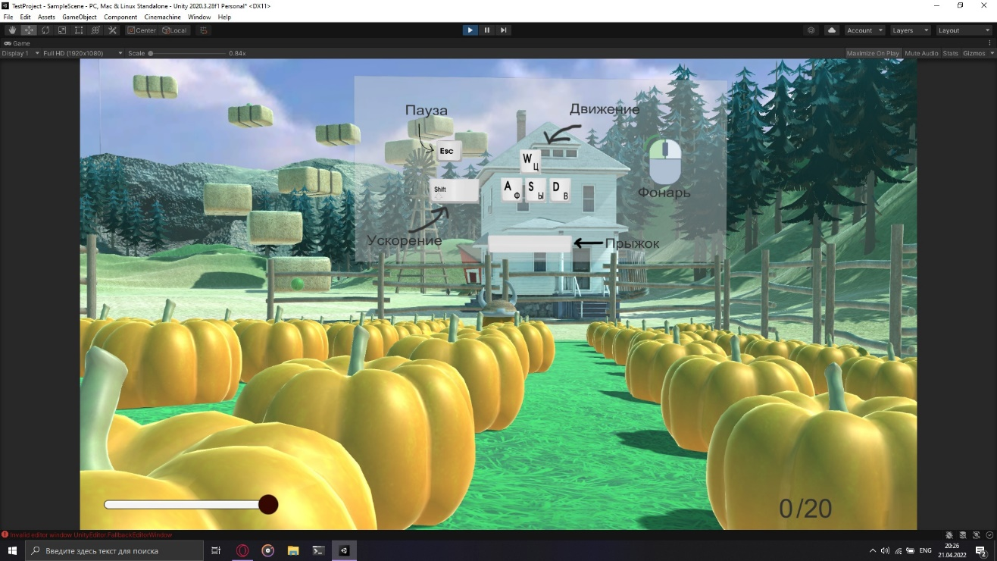

Рисунок 2.1 - Тест-кейс 9.L

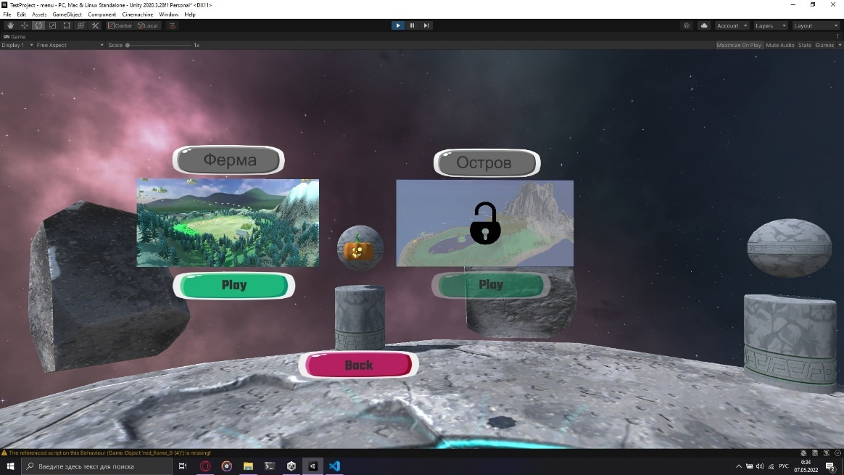

Рисунок 2.2 - Тест-кейс 9.B

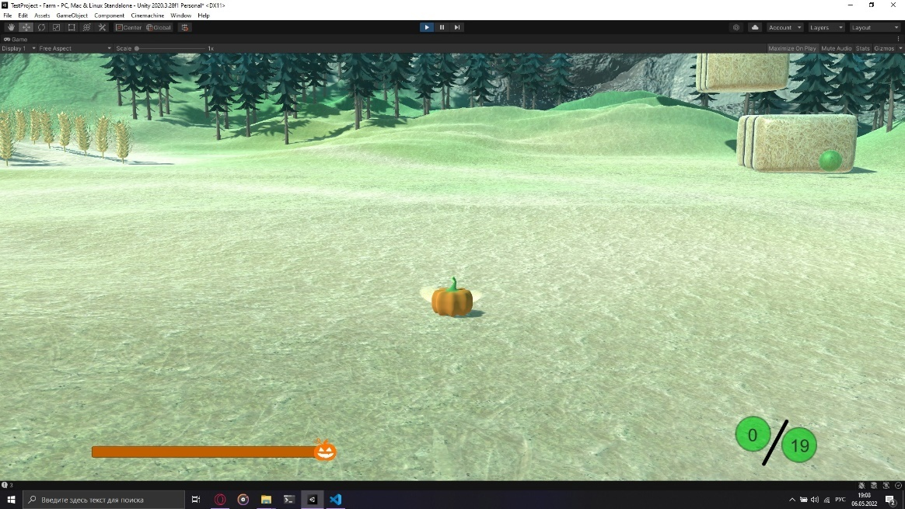

Рисунок 2.3 - Тест-кейс 9.K

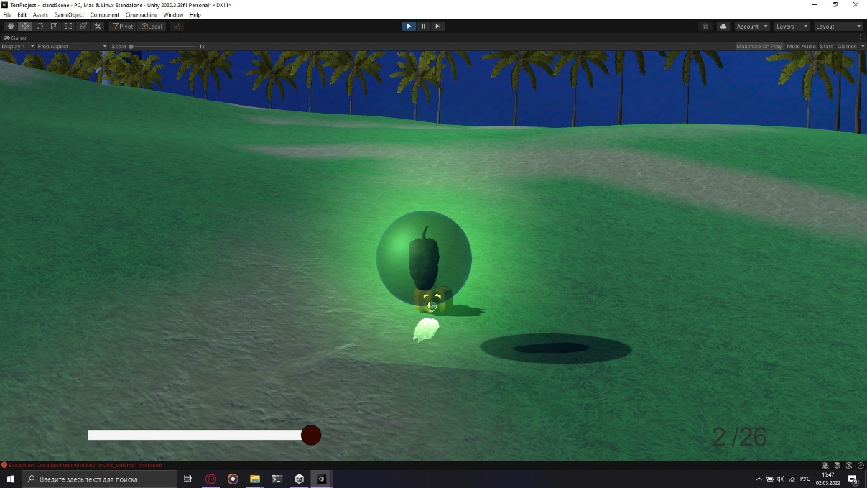

Рисунок 2.4 - Тест-кейс 9.J

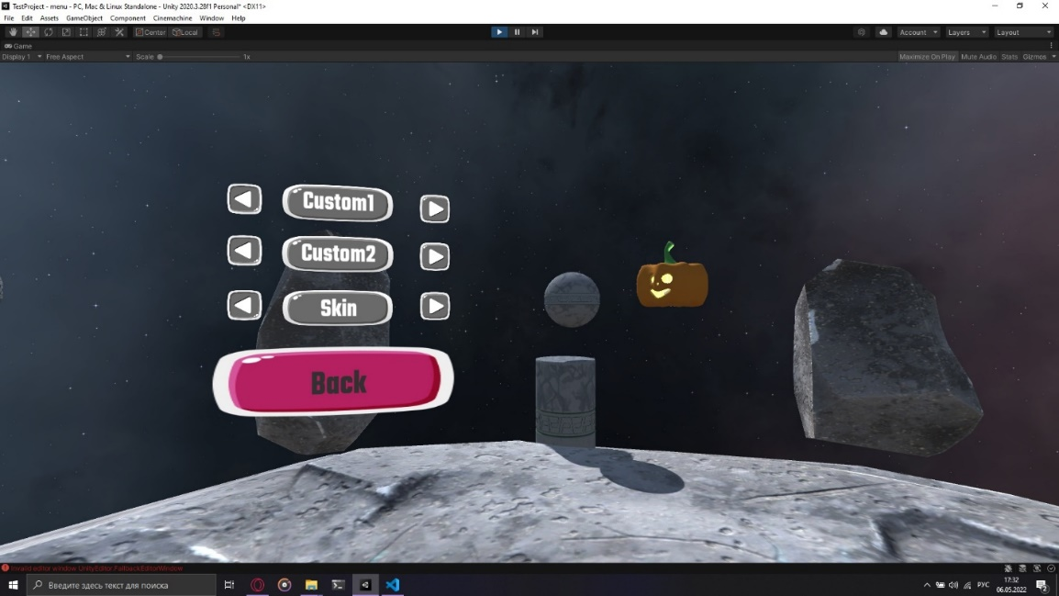

Рисунок 2.5 - Тест-кейс 9.A

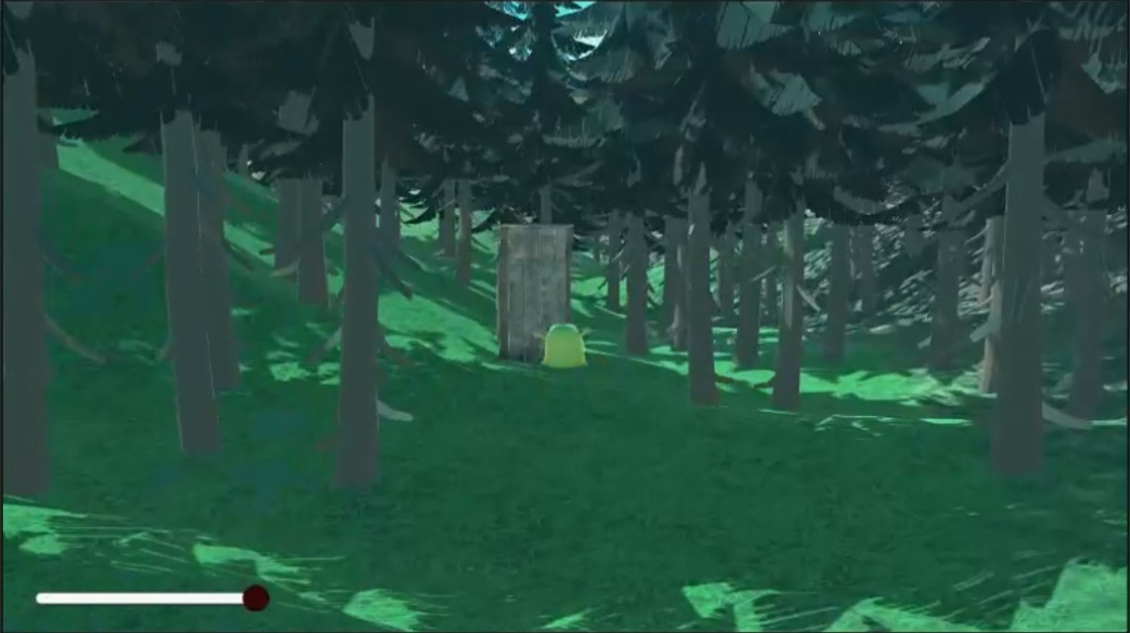

Рисунок 2.6 - Тест-кейс 9.M

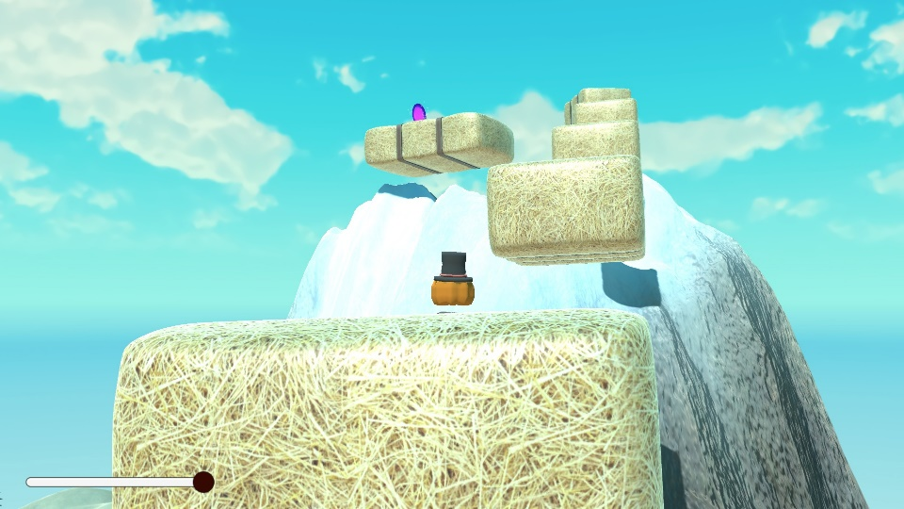

Рисунок 2.7 - Тест-кейс 9.G

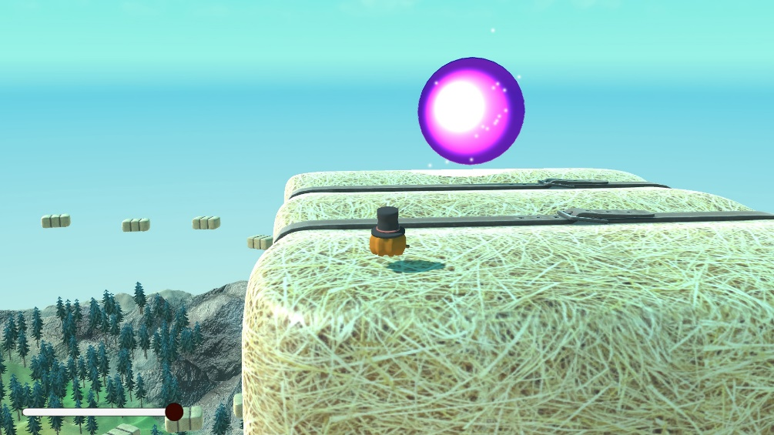

Рисунок 2.8 - Тест-кейс 9.F (конец уровня)

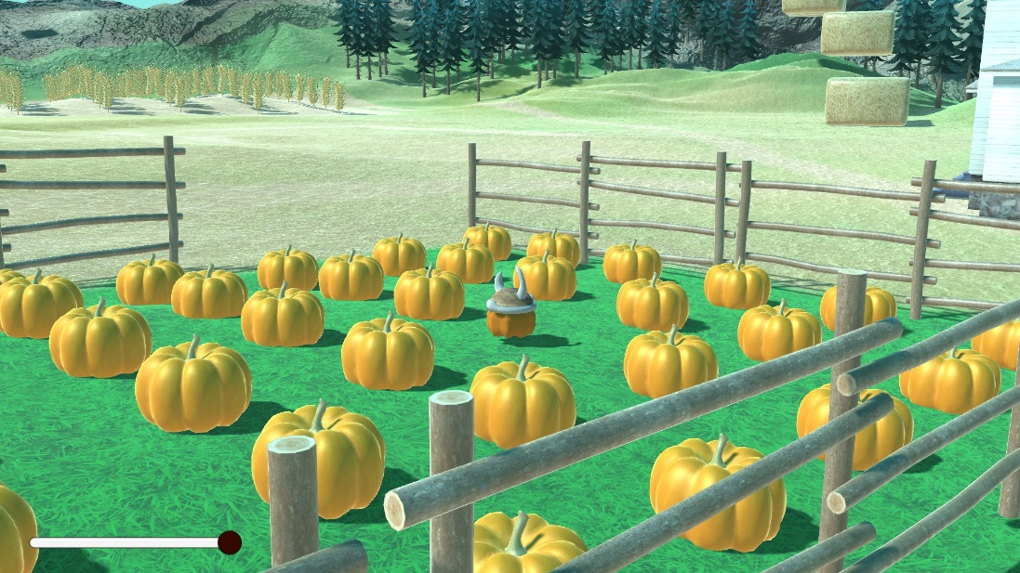

Рисунок 2.9 - Тест-кейс 9.F (начало уровня)

## Вывод:

В ходе выполнения практической работы была составлена, написана и реализована программа и методика испытаний компьютерной игры согласно ГОСТ 19.301-79

# **Практическая работа №13**

**Цель:**

Определение рисков проекта, формирование матрицы рисков, а также основного и дополнительного планов реагирования на различные риски проекта.

## Ход работы:

Для правильного планирования проекта, необходимо верно оценивать и принимать во внимания все риски, которые окружают весь период разработки. В связи с этим необходимо перечислить все возможные риски проекта, как позитивные, так и негативные (Таблица 3.1).

Таблица 3.1 - Риски проекта

|  |  |
| --- | --- |
| № | **Риск (причина-риск-эффект)** |
| 1 | Переработка разработчика – Команда может потерять проект – Команда не получит оценку за проект |
| 2 | Нет оборудования для тестирования игры на Mac OS и Linux – Игра не сможет протестирована на этих ОС – Игра не запустится на компьютерах с этими ОС |
| 3 | Неправильное распределение обязанностей в команде – Лишняя трата времени и ресурсов – Сдача этапов проекта не в срок |
| 4 | Недостаточно полная документация проекта – Возможность непонимания в команде – Потеря времени на разработку продукта |
| 5 | Требования заказчика изменятся в ходе проекта – Встраивание новых требований в проект – Потеря времени на разработку продукта |
| 6 | Избыточное количество свободного времени – Возможность выполнения следующих этапов проекта раньше времени – Проект будет закончен досрочно |
| 7 | Недостаточное количество времени на выполнение этапа – Опоздание сдачи этапов работ – Проект не будет завершён в срок |
| 8 | Выход из строя компьютерного оборудования – Потеря файлов и точек сохранения – Потеря проекта |
| 9 | Выход из строя компьютерного оборудования – Потеря связи с членом команды – Замедление разработки проекта |
| 10 | Сжатые сроки разработки проекта – Возможность разработать не полный функционал проекта – Проект не функционален на 100% |

После этого необходимо провести оценку Вероятности (1-10) и Силы последствий (1-10) для каждого риска, и на основании этих показателей посчитать Важность (Вероятность * Последствия) каждого из выявленных рисков (Таблица 3.2).

Таблица 3.2 - Таблица важности рисков

|  |  |  |  |  |
| --- | --- | --- | --- | --- |
| № | **Риск (причина-риск-эффект)** | **Вероятность (1-10)** | **Последствия (1-10)** | **Важность (В*П)** |
| 1 | Переработка разработчика – Команда может потерять проект – Команда не получит оценку за проект | 9 | 10 | 90 |
| 7 | Недостаточное количество времени на выполнение этапа – Опоздание сдачи этапов работ – Проект не будет завершён в срок | 8 | 8 | 64 |
| 10 | Сжатые сроки разработки проекта – Возможность разработать не полный функционал проекта – Проект не функционален на 100% | 8 | 8 | 64 |
| 6 | Избыточное количество свободного времени – Возможность выполнения следующих этапов проекта раньше времени – Проект будет закончен досрочно | 6 | 8 | 48 |
| 4 | Недостаточно полная документация проекта – Возможность непонимания в команде – Потеря времени на разработку продукта | 6 | 7 | 42 |
| 3 | Неправильное распределение обязанностей в команде – Лишняя трата времени и ресурсов – Сдача этапов проекта не в срок | 5 | 8 | 40 |
| 2 | Нет оборудования для тестирования игры на Mac OS и Linux – Игра не сможет протестирована на этих ОС – Игра не запустится на компьютерах с этими ОС | 8 | 3 | 24 |
| 5 | Требования заказчика изменятся в ходе проекта – Встраивание новых требований в проект – Потеря времени на разработку продукта | 2 | 6 | 12 |
| 8 | Выход из строя компьютерного оборудования – Потеря файлов и точек сохранения – Потеря проекта | 1 | 10 | 10 |
| 9 | Выход из строя компьютерного оборудования – Потеря связи с членом команды – Замедление разработки проекта | 1 | 9 | 9 |

Для более детальной визуализации того, как риски могут повлиять на проект, предлагается создать матрицу рисков и указать в ней каждый из рисков (Таблица 3.3).

Таблица 3.3 - Матрица рисков

|  |  |  |  |  |  |
| --- | --- | --- | --- | --- | --- |
| **ВЕРОЯТНОСТЬ** | **УРОВЕНЬ УЩЕРБА** | | | | |
| **Несущественные**  **(1-2)** | **Низкие**  **(3-4)** | **Средние**  **(5-6)** | **Существенные**  **(7-8)** | **Катастрофические**  **(9-10)** |
| **Крайне маловероятно**  **(1-2)** |  |  | 5 |  | 8, 9 |
| **Маловероятно**  **(3-4)** |  |  |  |  |  |
| **Возможно**  **(5-6)** |  |  |  | 6, 4, 3 |  |
| **Вероятно**  **(7-8)** |  | 2 |  | 7, 10 |  |
| **Весьма вероятно**  **(9-10)** |  |  |  |  | 1 |

После составления матрицы рисков необходимо описать планы реагирования на самые значимые из выявленных рисков. Следует описать основной план управления каждым из рисков и, при возможности, дополнительный план, реализуемый при невозможности выполнения основного (Таблица 3.4).

Таблица 3.4 - Планы реагирования

|  |  |  |  |  |
| --- | --- | --- | --- | --- |
| № | **Риск (причина-риск-эффект)** | **Стратегия** | **Основной план** | **Отходной план** |
| 1 | Переработка разработчика – Команда может потерять проект – Команда не получит оценку за проект | Accept | Не давать разработчику перерабатывать, заставлять делать бэкап на удалённый репозиторий каждый день | Ждать пока разработчик вернётся к работе |
| 7 | Недостаточное количество времени на выполнение этапа – Опоздание сдачи этапов работ – Проект не будет завершён в срок | Mitigate | Не допустить опоздание по срокам работ, и работать так, чтобы оставался избыток времени | Распределение задач внутри команды |
| 10 | Сжатые сроки разработки проекта – Возможность разработать не полный функционал проекта – Проект не функционален на 100% | Mitigate | Реализовать большую часть функций проекта и обеспечить функциональность и работоспособность проекта при внедрении в него каждой функции | Принять работы на том этапе проекта, на котором остановились |
| 6 | Избыточное количество свободного времени – Возможность выполнения следующих этапов проекта раньше времени – Проект будет закончен досрочно | Accept | Это просто отлично, так держать | Выпустить проект раньше времени |
| 4 | Недостаточно полная документация проекта – Возможность непонимания в команде – Потеря времени на разработку продукта | Avoid | Писать документацию насколько возможно полно, не допуская пропусков в ней | Осветить основные аспекты, функциональность и требования проекта |
| 3 | Неправильное распределение обязанностей в команде – Лишняя трата времени и ресурсов – Сдача этапов проекта не в срок | Transfer | Уладить все разногласия между членами команды и найти компромиссное решение | Принять распределение ролей в команде |
| 2 | Нет оборудования для тестирования игры на Mac OS и Linux – Игра не сможет протестирована на этих ОС – Игра не запустится на компьютерах с этими ОС | Accept | Получить оборудование для Mac OS и Linux не получится | Не выпускать игру под Mac OS и Linux |
| 5 | Требования заказчика изменятся в ходе проекта – Встраивание новых требований в проект – Потеря времени на разработку продукта | Avoid | Перераспределение задач в команде, чтобы внести новую функциональность в проект | Отменить проект, объяснив заказчику невозможность выполнения предложенного в установленные сроки и на текущем этапе |
| 8 | Выход из строя компьютерного оборудования – Потеря файлов и точек сохранения – Потеря проекта | Avoid | Не допустить вывод из строя компьютерного оборудования, делать бэкап каждый день | Восстановить оборудование настолько быстро, насколько возможно |
| 9 | Выход из строя компьютерного оборудования – Потеря связи с членом команды – Замедление разработки проекта | Avoid | Не допустить вывод из строя компьютерного оборудования, делать бэкап каждый день | Восстановить оборудование настолько быстро, насколько возможно |

## 

## Вывод:

Были определены риски проекта, сформирована матрица рисков, основной и дополнительный план реагирования на различные риски проекта.

# Практическая работа №14

**Цель:**

Оценка технологических рисков проекта, выявление возможных технологических угроз, преобразование технологических угроз в риски, определение метода обработки для каждого из выявленных рисков.

## Ход работы:

Ранее определённые риски проекта хоть и касались напрямую самого проекта, но не совсем. Существующие риски проекта можно подразделить на несколько групп, самой важной из которых будет группа с технологическими рисками. В таблице 3.2 можно их сразу заметить, они имеют значения последствий равными 10.

Эксплуатируемый проект может подвергнутся воздействию следующих технологических угроз: выход из строя компьютерного оборудования, сбой в работе программного обеспечения Unity, выход из строя облачных хранилищ. Влияние данных угроз на функции проекта представлены в таблице 4.1 (оценка по 5-ти бальной шкале от 0 до 5).

Таблица 4.1 - Оценка технологических рисков

|  |  |  |  |
| --- | --- | --- | --- |
| Угроза  № тре-  бования | Выход из строя компьютерного оборудования | Сбой в работе программного обеспечения Unity | Выход из строя облачных хранилищ |
| Настройка внешности персонажа | 5 | 2 | 4 (П.)  5(Р.) |
| Выбор уровня | 5 | 2 | 4(П.)  5(Р.) |
| Настройка времени суток | 5 | 2 | 4(П.)  5(Р.) |
| Функция прыжка и бега | 5 | 2 | 1(П.)  5(Р.) |
| Начало и конец уровня | 5 | 2 | 1(П.)  5(Р.) |
| Наполнение уровня | 5 | 2 | 1(П.)  5(Р.) |
| Управление камерой | 5 | 2 | 1(П.)  5(Р.) |
| Препятствия при прохождении уровня | 5 | 2 | 1(П.)  5(Р.) |
| Наличие «progress bar» | 5 | 2 | 1(П.)  5(Р.) |
| Наличие текстовых подсказок во время игры | 5 | 2 | 1(П.)  5(Р.) |
| Секретные места на уровнях | 5 | 2 | 4(П.)  5(Р.) |
| Система логов | 5 | 4 | 0(П.)  5(Р.) |
| Проверка входной информации | 5 | 4 | 0(П.)  5(Р.) |
| Игровые технические ограничения | 0 | 0 | 0(П.) (Р.) |
| Требования к FPS | 0 | 0 | 0(П.) (Р.) |
| Требование к ОЗУ | 0 | 0 | 0(П.) (Р.) |
| Требование к видеопамяти | 0 | 0 | 0(П.) (Р.) |
| Локализация игрового процесса | 5 | 0 | 0(П.)  5(Р.) |
| Запуск игры | 5 | 4 | 1(П.)  5(Р.) |
| Установка настроек игры | 5 | 4 | 1(П.)  5(Р.) |
| Вывод информационных окон пользователю | 5 | 4 | 1(П.)  5(Р.) |
| Наличие текстовых подсказок | 5 | 4 | 0(П.)  5(Р.) |
| Иконка игры | 0 | 0 | 0(П.)  5(Р.) |
| Разнообразие уровней | 0 | 0 | 4(П.)  5(Р.) |
| Звуковое сопровождение | 0 | 0 | 4(П.)  5(Р.) |
| Интуитивно понятное прохождение уровня | 0 | 0 | 0(П.) (Р.) |
| Лёгкое и приятное цветовое оформление | 0 | 0 | 0(П.) (Р.) |

Данные угрозы рассматривались в случае происхождения следующих событий. Угроза сбоя компьютерного оборудования рассматривалась как со стороны пользователя, так и со стороны разработчика. Вопрос, на который отвечает столбик с этой угрозой в таблице звучит так: «Как сильно влияет технического оборудования у пользователя и у разработчика в случае получения доступа к игре?»

Угроза сбоя работы ПО Unity рассматривалась только с точки зрения команды разработчиков. Вопрос стоял следующий «Как сильно повлияет на разработку игры сбой ПО Unity?».

Угроза выхода из строя облачных хранилищ также рассматривалась как со стороны пользователя, так и со стороны разработчиков. На данную угрозу сложно ответить однозначно, однако тут будет рассмотрено 2 ситуации: пользователь, который скачал игру и теперь желает скачать новую версию и разработчик, который хочет получить доступ к опубликованной игре и обновить её. В таблице 2 разные оценки приведены с заметкой в скобках: для разработчика - (Р.), а для пользователя - (П.).

Далее после выявления 3 технологических угроз, необходимо их оформить как риски проекта. Так как один из них был взять из уже имеющейся матрицы рисков, то далее эта таблица будет просто дополнена новыми. Сразу будет вычислена важность этих рисков (Таблица 4.2).

Таблица 4.2 - Обновленная таблица важности рисков

|  |  |  |  |  |
| --- | --- | --- | --- | --- |
| № | **Риск (причина-риск-эффект)** | **Вероятность (1-10)** | **Последствия (1-10)** | **Важность (В*П)** |
| 1 | Переработка разработчика – Команда может потерять проект – Команда не получит оценку за проект | 9 | 10 | 90 |
| 7 | Недостаточное количество времени на выполнение этапа – Опоздание сдачи этапов работ – Проект не будет завершён в срок | 8 | 8 | 64 |
| 10 | Сжатые сроки разработки проекта – Возможность разработать не полный функционал проекта – Проект не функционален на 100% | 8 | 8 | 64 |
| 6 | Избыточное количество свободного времени – Возможность выполнения следующих этапов проекта раньше времени – Проект будет закончен досрочно | 6 | 8 | 48 |
| 4 | Недостаточно полная документация проекта – Возможность непонимания в команде – Потеря времени на разработку продукта | 6 | 7 | 42 |
| 3 | Неправильное распределение обязанностей в команде – Лишняя трата времени и ресурсов – Сдача этапов проекта не в срок | 5 | 8 | 40 |
| 2 | Нет оборудования для тестирования игры на Mac OS и Linux – Игра не сможет быть протестирована на этих ОС – Игра не запустится на компьютерах с этими ОС | 8 | 3 | 24 |
| 13 | Выход из строя облачных хранилищ – Разработчик не может загрузить на облако игру – Просрочка сроков сдачи этапа разработки | 2 | 8 | 16 |
| 5 | Требования заказчика изменятся в ходе разработки проекта – Встраивание новых требований в проект – Потеря времени на разработку продукта | 2 | 6 | 12 |
| 8 | Выход из строя компьютерного оборудования – Потеря файлов и точек сохранения – Потеря проекта | 1 | 10 | 10 |
| 12 | Выход из строя облачных хранилищ – Пользователь не может скачать обновление игры – Недовольный пользователь пишет отрицательный отзыв | 2 | 5 | 10 |
| 9 | Выход из строя компьютерного оборудования – Потеря связи с членом команды – Замедление разработки проекта | 1 | 9 | 9 |
| 11 | Сбой в работе программного обеспечения Unity – Потеря работоспособной версии проекта – Выпуск новой версии проекта задержится | 1 | 7 | 7 |

Также к новым рискам необходимо выработать и прописать стратегию их решения и реагирования на них. Это представлено в таблице 4.3.

Таблица 4.3 - Обновленный план реагирования

|  |  |  |  |  |
| --- | --- | --- | --- | --- |
| № | **Риск (причина-риск-эффект)** | **Стратегия** | **Основной план** | **Отходной план** |
| 1 | Переработка разработчика – Команда может потерять проект – Команда не получит оценку за проект | Accept | Не давать разработчику перерабатывать, заставлять делать бэкап на удалённый репозиторий каждый день | Ждать пока разработчик вернётся к работе |
| 7 | Недостаточное количество времени на выполнение этапа – Опоздание сдачи этапов работ – Проект не будет завершён в срок | Mitigate | Не допустить опоздание по срокам работ, и работать так, чтобы оставался избыток времени | Распределение задач внутри команды |
| 10 | Сжатые сроки разработки проекта – Возможность разработать не полный функционал проекта – Проект не функционален на 100% | Mitigate | Реализовать большую часть функций проекта и обеспечить функциональность и работоспособность проекта при внедрении в него каждой функции | Принять работы на том этапе проекта, на котором остановились |
| 6 | Избыточное количество свободного времени – Возможность выполнения следующих этапов проекта раньше времени – Проект будет закончен досрочно | Accept | Это просто отлично, так держать | Выпустить проект раньше времени |
| 4 | Недостаточно полная документация проекта – Возможность непонимания в команде – Потеря времени на разработку продукта | Avoid | Писать документацию насколько возможно полно, не допуская пропусков в ней | Осветить основные аспекты, функциональность и требования проекта |
| 3 | Неправильное распределение обязанностей в команде – Лишняя трата времени и ресурсов – Сдача этапов проекта не в срок | Transfer | Уладить все разногласия между членами команды и найти компромиссное решение | Принять распределение ролей в команде |
| 2 | Нет оборудования для тестирования игры на Mac OS и Linux – Игра не сможет протестирована на этих ОС – Игра не запустится на компьютерах с этими ОС | Accept | Получить оборудование для Mac OS и Linux не получится | Не выпускать игру под Mac OS и Linux |
| 13 | Выход из строя облачных хранилищ – Разработчик не может загрузить на облако игру – Просрочка сроков сдачи этапа разработки | Accept | Ждать пока облачный сервис не заработает, так как на его работу команда повлиять не может. | Найти новое облачное хранилище и сделать его основным для выпуска игры |
| 5 | Требования заказчика изменятся в ходе проекта – Встраивание новых требований в проект – Потеря времени на разработку продукта | Avoid | Перераспределение задач в команде, чтобы внести новую функциональность в проект | Отменить проект, объяснив заказчику невозможность выполнения предложенного в установленные сроки и на текущем этапе |
| 8 | Выход из строя компьютерного оборудования – Потеря файлов и точек сохранения – Потеря проекта | Avoid | Не допустить вывод из строя компьютерного оборудования, делать бэкап каждый день | Восстановить оборудование настолько быстро, насколько возможно |
| 12 | Выход из строя облачных хранилищ – Пользователь не может скачать обновление игры – Недовольный пользователь пишет отрицательный отзыв | Accept | Жать пока облачный сервис не заработает, так как на его работу команда повлиять не может | Найти новое облачное хранилище и сделать его основным для выпуска игры |
| 9 | Выход из строя компьютерного оборудования – Потеря связи с членом команды – Замедление разработки проекта | Avoid | Не допустить вывод из строя компьютерного оборудования, делать бэкап каждый день | Восстановить оборудование настолько быстро, насколько возможно |
| 11 | Сбой в работе программного обеспечения Unity – Потеря работоспособной версии проекта – Выпуск новой версии проекта задержится | Mitigate | Поддерживать последние обновления Unity и создавать проект с учётом обновлений | Восстановить прежнюю версию из удалённого репозитория |

## 

## Вывод:

В данной практической работе были описаны технологические угрозы проекта, показано их влияние на проект, далее угрозы превращены в риск, оценена их важность для проекта и разработаны стратегии и планы по устранению угроз

# Заключение

В ходе данных четырёх практических работ было проведено тестирование проекта и разработаны программа и методика испытаний, выбрана стратегия тестирования, определены риски проекта, подсчитана их важность и созданы планы и стратегии уменьшения угроз для проекта.